**LANDGANGSINFORMATIONEN FÜR ILULISSAT / GRÖNLAND / DÄNEMARK**

Ilulissat ist dank seiner attraktiven Lage direkt am Eisfjord Kangia die „Touristenhochburg“ Grönlands. Ilulissat hat derzeit etwa 4.500 Einwohner. Diese Zahl kann jedoch schwanken, da sie von verschiedenen Faktoren wie Migration und Geburtenraten beeinflusst wird. Sie ist die drittgrößte Stadt Grönlands liegt am Ostufer der Diskobucht und ist sowohl von den bunten Einfamilienhäusern wie auch einigen größeren Wohnblocks aus den 60er und 70er Jahren geprägt. 1741 errichtete Jacob Severin hier die erste dänische Niederlassung, das damalige Jakobshavn. Bekanntester Einwohner Ilulissats war der Polarforscher [Knud Rasmussen](https://de.wikipedia.org/wiki/Knud_Rasmussen), der in vielen Expeditionen die [Arktis](https://de.wikipedia.org/wiki/Arktis) erkundete und für den Zusammenhalt und ein neues Selbstbewusstsein der [Inuit](https://de.wikipedia.org/wiki/Inuit) eintrat. Trotz der nördlichen Lage wachsen in Ilulissat Moose, Flechten und Gräser, vor allem Wollgras, und sogar einige Blumen.

**Liegeplatz:** MS Deutschland wird vor Ilulissat auf Reede liegen und Sie mit den Tenderbooten an Land bringen. Von der Anlegestelle der Tenderboote sind es ca. 1,5 km bis in die Innenstadt. Zum Eisfjord wandert man etwa 3 km. Pier: Port of Ilulissat

**Touristen-Info:** Im Zentrum, Kussangajaannguaq 5, Mo, 9.00 - 17.00 Uhr geöffnet.

**Taxi:** Taxen sind am Hafen voraussichtlich nur vereinzelt verfügbar.

**Einkaufen:** Mehrere kleine Geschäfte und Supermärkte im Zentrum, dazu gibt es auch Souvenirs bei der Touristen-Info und im Seemannsheim, Supermärkte sind von Mo, 09.00 – 17.00 Uhr geöffnet.

**Währung:** Dänische Kronen (DKK) / 1 EUR = 7,46 DKK / 10 DKK = 1,34 EUR

**Hinweise:** Beim Einkauf das deutsche **Einfuhrverbot** für Produkte mit Wal, Walross und Eisbär beachten!

Es ist strengstens untersagt **Alkohol** von Bord mit an Land zu nehmen und Alkohol in der Öffentlichkeit zu konsumieren (Bars und Restaurants sind in Besitz eine Schanklizenz).

Es ist empfehlenswert, sich vor **Mückenbissen** durch Mückenspray u. Moskitonetz zu schützen.

Bitte **Sicherheitsabstand bei angeketteten Schlittenhunden** einkalkulieren. Beachten Sie, dass die Schlittenhunde keine Haus- sondern Nutztiere sind und daher nicht zahm sind. Bei Wanderungen zum Eisfjord bitte **NICHT** das Eis betreten!

**Wörterbuch:** „Guten Tag“ - „Kutaa“; „Wie geht´s?“ - „Qanoq ipisi?“; „Gut und Ihnen?“ - „Ajunngilanga ippit?“; „Bitte“ - „Illillu“; „Danke“ - „Qujan“; Ja/Nein - Aap/Naamik; Kaffee - Kaffi; Bier - Immiaq; „Prost!“ - „Kasuutta!“; „Auf Wiedersehen“ - „Inuulluarit“

**Was kann man unternehmen / Sehenswertes** (Angaben gemäß Agentur & Internet – ohne Gewähr!):

**Stadtbesichtigung:** Erkunden Sie die charmante Stadt Ilulissat mit ihren bunten Häusern, dem Hafen und den lokalen Geschäften. Es ist ein schöner Ort, um durch die Straßen zu schlendern und die Atmosphäre zu genießen.

**Historisches Handelszentrum:** An das historische Handelszentrum erinnern die drei Holzgebäude direkt am Hafen. Das kleine schwarze Haus (Nr. 15) ist Ilulissats ältestes Gebäude aus dem Jahr 1741, 1767 an diesem Platz errichtet. Zu dieser Zeit hieß die Stadt noch Jacobshavn nach ihrem Gründer Jacob Severin.

**Ilulissat-Kunstmuseum:** Das städtische Kunstmuseum in dem schönen roten Haus von 1923 etwas oberhalb des alten Hafens war das Erste seiner Art in Grönland und eröffnete in 1995. Im Zentrum der Ausstellung sind die Arbeiten des dänischen Künstlers Emanuel Petersen zu sehen, der während seiner Grönland Aufenthalte immer wieder faszinierende Landschaft und das besondere Licht malte.

**Ilulissat Museum**: Dieses Museum bietet einen faszinierenden Einblick in die Geschichte, Kultur und das Erbe der Region. Es enthält Ausstellungen über die Inuit-Kultur und die Geschichte der Stadt.

**Ilulissat-Eisfjord (Sermeq Kujalleq)**: Dieser UNESCO-Weltkulturerbe-Eisfjord ist berühmt für seine riesigen Eisberge, die vom Gletscher ins Meer kalben. Eine Bootstour durch den Eisfjord ist ein absolutes Muss, um diese majestätischen Eisformationen aus nächster Nähe zu sehen.

**Wanderung zum Aussichtspunkt**: Es gibt mehrere Wanderwege, die zu atemberaubenden Aussichtspunkten führen, von denen aus Sie den Eisfjord und die umliegende Landschaft bewundern können. Der Wanderweg zur „Kong Oscar“ Aussichtsplattform ist besonders beliebt.

**In Ilulissat und allgemein in Grönland gibt es einige kulinarische Spezialitäten, die Sie unbedingt probieren sollten:**

**Fisch und Meeresfrüchte:** Grönland ist berühmt für seine frischen Meeresfrüchte. Probieren Sie lokale Fische wie Heilbutt, Kabeljau oder die traditionellen grönländischen Garnelen. Diese werden oft frisch zubereitet und sind ein Highlight der grönländischen Küche.

**Wal:** In einigen Restaurants in Grönland können Sie Walgerichte probieren, wie z.B. Walsteak oder getrockneten Wal. Dies ist eine traditionelle Speise, die in der Inuit-Kultur eine wichtige Rolle spielt.

**Rentier:** Rentierfleisch ist eine weitere Delikatesse, die oft in verschiedenen Formen serviert wird, sei es als Steak, in Eintöpfen oder als Trockenfleisch.

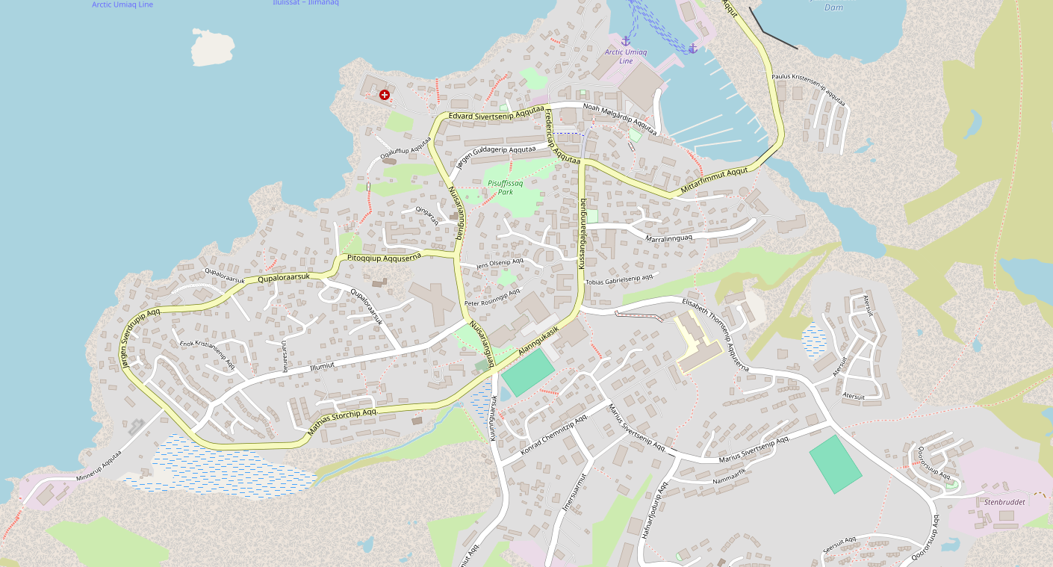

**voraussichtlicheTenderpier**

**Weitere Informationen und Stadtpläne erhalten Sie auch in Ihrem Phoenix-Reiseführer ab Seite 85 oder in der Phoenix App auf Ihrem Smartphone.**

**Ihr PHOENIX-Team wünscht Ihnen einen schönen Landgang!**